Hamburg: Vermietung einer Ladenfläche
Hamburger Marke MYMARINI mietet repräsentativen Flagshipstore

Hamburg, 9. Dezember 2021 – Das Hamburger Label für nachhaltige Surf- und Bademode MYMARINI verlegt seinen Flagshipstore in das exklusive Herz von Eppendorf. Die 2018 bezogene Fläche am Eppendorfer Weg ist aufgrund der stetig zunehmenden Bekanntheit des 2013 gegründeten Unternehmens und seines wachsenden Angebots zu klein geworden. Ab Frühjahr 2022 betreiben Gründerin Mareen Burk und ihr Partner William Albright den MYMARINI-Flagshipstore daher in der Eppendorfer Landstraße 60. Hier stehen ihnen und ihrem Team eine rund 190 m² große Ladenfläche im Erd- sowie ein rund 90 m² umfassendes Lager im Untergeschoss zur Verfügung. Die Eröffnung des Stores ist für Ende April, Anfang Mai geplant nach Abschluss des aufwändigen Umbaus und zum Beginn der Hochsaison.

Highlight des Stores in einem Rotklinker-Wohnhaus, das einer privaten Eigentümergemeinschaft gehört, ist die großzügige Schaufensterfront. Mit ihrer in Deutschland designten und nachhaltig in Kroatien und Portugal produzierten Mode befindet sich MYMARINI direkt neben der Boutique Anita Hass in bester Nachbarschaft. Grossmann & Berger, Mitglied von German Property Partners (GPP), vermittelte den Mietvertrag im Rahmen eines qualifizierten Alleinauftrages.

Nutzungsart | Ladenfläche
Stadt, Stadtteil | Hamburg, Eppendorf
Straße | Eppendorfer Landstraße 60
Vermieter | Private Eigentümergemeinschaft
Mieter | MYMARINI GmbH
Vermittler | Grossmann & Berger GmbH
Ladenfläche | ca. 190 m²
Lager | ca. 90 m²

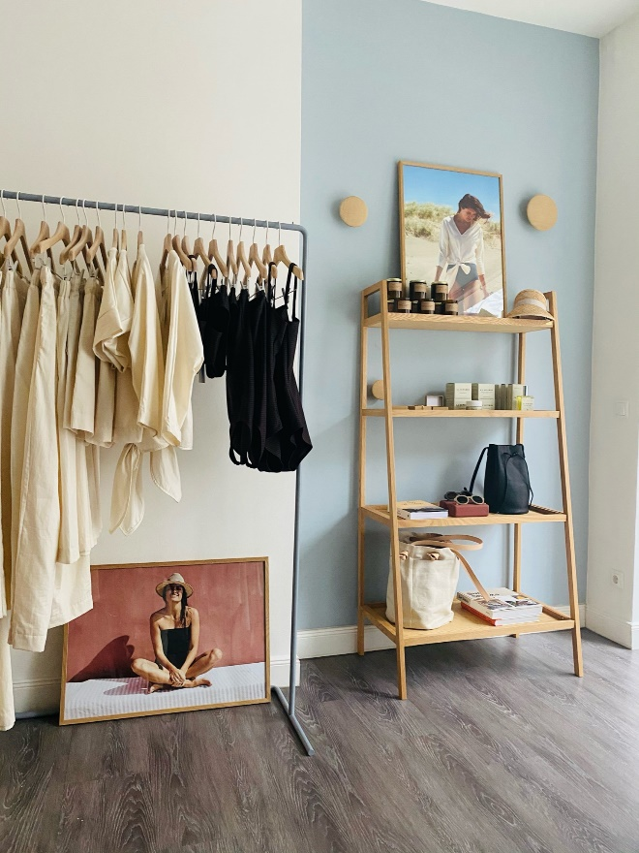 | Bildunterschrift:  In ihrem neuen Flagshipstore in der Eppendorfer Landstraße 60, den Grossmann & Berger vermittelte, wird die Hamburger Marke MYMARINI ihren nachhaltigen Kurs konsequent fortführen.  Bildquelle: Mathieu Hemon

Die Datenschutzrichtlinie von Grossmann & Berger finden Sie auf unserer Website. Hier finden Sie auch unsere Pressemappe sowie die dazugehörigen Nutzungsbedingungen. Wenn Sie zukünftig keine Informationen unserer Pressestelle mehr erhalten möchten, senden Sie bitte eine E-Mail an presse@grossmann-berger.de mit dem Betreff "Abmeldung aus Presseverteiler".

